Föreningen



**HjärtLung**

Borås-Ulricehamn

**Protokoll fört vid Föreningen HjärtLung Borås-Ulricehamn årsmöte onsdagen den 26 februari 2020 på Ribbingsgården, Borås**

**§1202 Årsmötets öppnande.**

Föreningens ordförande Bengt Bergqvist hälsade alla välkomna till årsmötet samt förklarade detsamma öppnat.

**§1203 Parentation.**

Ett ljus tändes till minne av medlemmar som avlidit under året och sedan

hölls en tyst minut.

**§1204 Dagordning.**

Föreliggande förslag till dagordning godkändes.

**§1205 Val av mötespresidium.**

Till ordförande för årsmötet valdes Tommy Eliasson.

Till sekreterare för detsamma valdes Soija Holgersson.

Till protokolljusterare och tillika rösträknare valdes Margrete och Bo Ångman.

**§1206 Fastställande av röstlängd**

Närvarolista används, 124 medlemmar deltog, se bilaga 1.

**§1207 Årsmötets stadgeenliga utlysning.**

Mötesdeltagarna ansåg att kallelsen till årsmötet utgått i laga tid.

**§1208 A/ Verksamhetsberättelse för år 2019.**

Verksamhetsberättelsen var tillgänglig vid årsmötet för alla som var intresserade. Föreningens ordförande Bengt Bergqvist föredrog berättelsen vilken godkändes och lades till handlingarna.

**B/ Ekonomisk berättelse för år 2019.**

Samma beslut och information som föregick verksamhetsberättelsen.

**§1209 Revisorernas berättelse.**

I revisorernas frånvaro föredrog Bengt Bergqvist revisionsberättelsen vilken godkändes och lades till handlingarna.

**§1210 Fastställande av balans- och resultaträkning.**

Mötet beslutade fastställa balans- och resultaträkning utvisande en balansomslutning av kronor 1 305 295,80 och ett överskott för året på kronor 2287,18.

**§1211 Ansvarsfrihet för styrelsen.**

Revisorerna hade föreslagit att full och tacksam ansvarsfrihet för det gångna arbetsåret skulle gälla. Årsmötet beslutade detsamma.

**§1212 Kongressbeslut om reviderade stadgar.**

Bengt Bergqvist föredrog de reviderade stadgarna enligt kongressbeslut. Dessa finns på kansliet för alla som önskar ta del av dem.

Årsmötet beslöt att vi följer dessa reviderade stadgar.

**§1213 Förbundsstyrelsens rekommendationer gällande fastställande av instruktioner för valberedning och revisorer.**

Bengt Bergqvist föredrog förbundsstyrelsens rekommendationer och årsmötet beslöt att följa dessa.

**§1214 Beslut om byte av juridiskt namn till Föreningen HjärtLung Borås – Ulricehamn.**

Årsmötet beslutade att byta juridiska namnet till Förningen HjärtLung Borås-Ulricehamn.

**§1215 Behandling av styrelsens förslag:**

**A/ Uppmuntran av förtroendevalda och ledare**

Förtroendevalda och ledare, totalt 65 stycken, är inte arvoderade inom föreningen.

Styrelsen föreslår att en uppmuntran av något slag bör utgå. Årsmötet godkände styrelsens förslag om anslag på 50 000: - för år 2020.

.

**B/ Bilersättning:** Resereglementet för förtroendevalda beslutades som tidigare att vi följer det statliga resereglementet, f.n. 18:50/ mil.

**§1216 Information om planerad verksamhet.**

Mötesordförande Tommy Eliasson hänvisade till vårens katalog där information om aktiviteter och möten finns.

Det finns även en ”Förslagsbrevlåda” där alla kan lämna sina förslag som styrelsen kan behandla vid styrelsemöten.

**§1217 Behandling av inlämnade motioner.**

Inga inkomna motioner som ska behandlas på årsmötet.

**§1218 Kongressbeslut av årsavgift för år 2021 vilket innebär att samtliga föreningar ska ha enhetlig medlemsavgift, 200: -/år. Detta träder i kraft 2021.**

Årsmötet beslutade att årsavgiften för år 2021 ska vara oförändrad, 200: - per medlem.

**§1219** **Fastställande av budget för år 2020**

Styrelsens förslag till budget för år 2020 genomgicks och denna fastställdes enligt förslaget med en omslutning av 1 705 400 kronor. Se bilaga 2.

Den höga summan för ”resor/teater/studiebesök” förklaras av att alla resor betalas in till föreningen som sedan betalar till researrangörerna.

**§1220 Val av:**

**A Ordförande** Bengt BergqvistOmval 2 år

**B/ Kassör** Anna-Greta Wiklund Omval 2 år

**C/ Ord. Ledamöter** Pia Johansson Nyval 2 år

Ronny Olsson Nyval 2 år Anneli Forsberg Omval 2 år

Marie Lidberg Kvarstår 1 år

Soija Holgersson Kvarstår 1 år

Agnetha Sjökvist Kvarstår 1 år

Stig Örnborg Kvarstår 1 år

**D/ Ersättare** Gudrun Bunkert Omval 1 år

Lena Bengtsson Nyval 1 år

**E/ Revisorer** Mårten DavidssonOmval 2 år

Jan-Åke Pettersson Fyllnadsval 1 år

**F/ Revisorsersättare** Örjan Eriksson Omval 1 år

Karin Tennung Nyval 1 år

**G/ Studieorganisatör** Stig Örnborg Kvarstår 1 år

**H/ Egenvårdsombud,**

**Hjärta/Kärl** Gudrun Lilja Kvarstår 1 år

Mona Holgersson Omval 2 år

**I/ Egenvårdsombud,**

**Lunga** Anneli Forsberg Kvarstår 1 år

Kerstin Lundgren Omval 2 år

**J/ Ombud till länsföreningens årsmöte 2020** Styrelsen utser

**K/ Ersättare till länsföreningens årsmöte 2020** Styrelsen utser

**§1221 Val av valberedning.** Bengt Bergqvist framförde förslag på

valberedningens sammansättning enligt nedan:

Kerstin Lundgren Nyval 2 år

Tommy Eliasson Nyval 2 år

Kerstin Karlsson Kvarstår 1 år

**Ersättare i valberedningen:** Kjell Parmvik Nyval 1 år

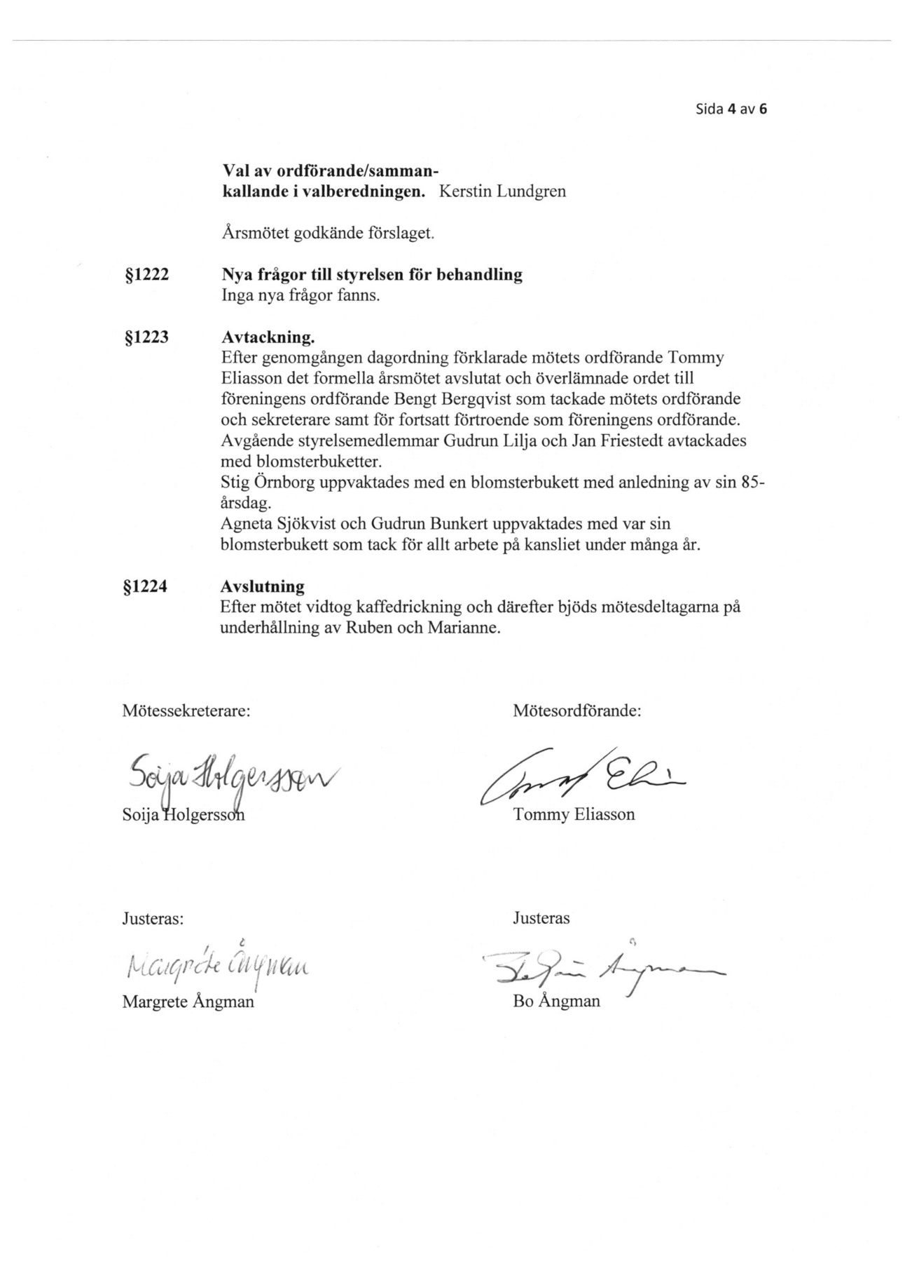

|  |
| --- |
|  |

NÄRVAROLISTA Bilaga 1

Örnborg Stig

Wiklund Anna-Greta

Bergqvist Bengt

Andréasson Margareta

Bengtsson Lena

Bengtsson Tommy

Benjaminsson Ulla

Bergman Gun

Bertilsson Irja

Bertilsson Walter

Bredberg Brita

Bunkert Gudrun

Carlsson Ingegerd

Devrér Majvor

Einarsson Gunvor

Ekström Gunnel

Eliasson Tommy

Ellerstrand Ulla

Engqvist Anita

Forsberg Anneli

Forsman Anne-Marie

Fransson Marie-Louise

Friberg Britt

Friestedt Jan

Gabrielsson Marianne

Gunnarsson P-O

Gustavsson Hjördis

Hagberg Laila

Hagström-Axelsson Birgitta

Hansson Bernt

Henrichson Kickie

Holgersson Mona

Holgersson Soija

Härberg Elke

Högström Ann-Christin

Ivarsson Jan

Jaatinen Annikki

Johannesson Anita

Johannesson Bror

Johansson Bernt

Johansson Bertil

Johansson Gunvor

Johansson Inge

Johansson Ingegärd

Johansson Johnny

Johansson Lennart

Johansson Maj-Britt

Johansson Marianne

Johansson Pia

Johansson Stig

Johansson Tuula

Johansson Viggo

Jonsson Margareta

Jönsson Ylva

Karlsson Lars-Göran

Karlsson Marianne

Karlsson Ruben

Krii Mona

Larsson Karin

Larsson Mary

Lilja Gudrun

Lilja Rolf

Lilja Ulla-Britt

Lind Sonja

Lundgren Kerstin

Lundqvist Berit

Lundqvist Börje

Lundström Anita

Malmer Gerd

Malmer Tore

Martinsson Lisbeth

Myrman Lisbeth

Mårtensson Bengt

Möller Marianne

Nilsson Anna-Lisa

Nilsson Anne-Marie

Nilsson Birgitta

Nilsson Erland

Nilsson Harriet

Nilsson Karl-Henry

Nilsson Kerstin

Nilsson Lars

Nilsson Lars-Göran

Nilsson Nils

Olausson Ingrid

Olausson Jan

Olsson Bo

Olsson Nelly

Olsson Ronny

Parmvik Birgitta

Parmvik Kjell

Perleroth Barbro

Pettersson Bernt

Ragnarsson Göran

Rosander Birgitta

Rosander Hans-Åke

Rosengren Irene

Räisänen Ilkka

Sjökvist Agnetha

Sjökvist Inga

Sjöliden Bengt

Sjöliden Kerstin

Skoog Nils-Göran

Steen Lennart

Steen Margareta

Sten Nils-Åke

Stenqvist Mona

Svensson Per-Åke

Tennung Karin

Tholvin Gun

Thorsen Birgit

Thorsson-Ivarsson Lisbeth

Torstensson Gunnel

Torstensson Per-Arne

Wannberg Lena

Wennerberg Anna-Lena

Wennerberg Björn

Wetterholm Annika

Wetterholm Bernt

Wiberg Bo

Wiberg Ulla

Yliheikkilä Evy-Ann

Ångman Bo

Ångman Margrete

**124 medlemmar**

Bilaga 2

|  |  |  |  |  |  |  |  |  |  |  |  |  |  |  |  |  |  |  |  |  |  |  |  |  |  |  |  |  |  |  |  |  |  |  |  |  |  |  |  |  |  |  |  |  |  |  |  |  |  |  |  |  |  |  |  |  |  |  |  |  |  |  |  |  |  |  |  |  |  |  |  |  |  |  |  |  |  |  |  |  |  |  |  |  |  |  |  |  |  |  |  |  |  |  |  |  |  |  |  |  |  |  |  |  |  |
| --- | --- | --- | --- | --- | --- | --- | --- | --- | --- | --- | --- | --- | --- | --- | --- | --- | --- | --- | --- | --- | --- | --- | --- | --- | --- | --- | --- | --- | --- | --- | --- | --- | --- | --- | --- | --- | --- | --- | --- | --- | --- | --- | --- | --- | --- | --- | --- | --- | --- | --- | --- | --- | --- | --- | --- | --- | --- | --- | --- | --- | --- | --- | --- | --- | --- | --- | --- | --- | --- | --- | --- | --- | --- | --- | --- | --- | --- | --- | --- | --- | --- | --- | --- | --- | --- | --- | --- | --- | --- | --- | --- | --- | --- | --- | --- | --- | --- | --- | --- | --- | --- | --- | --- | --- | --- |
| **FÖRENINGEN HJÄRTLUNG BORÅS-ULRICEHAMN BUDGET FÖR ÅR 2020**   |  |  |  |  | | --- | --- | --- | --- | | **Intäkter** |  | **Kostnader** |  | | Medlemsavgifter | 118 800 | Material/varor | 25 000 | | Kommunala bidrag | 87 500 | Hjärt-lungräddning | 1 000 | | Lokalbidrag | 106 800 | Lotterier | 25 000 | | Aktivitetsbidrag | 175 000 | Resor/teater/studiebesök | 750 000 | | Medlemsmöten | 114 000 | Annonser | 25 000 | | Gåvor | 20 000 | Reseersättning | 18 600 | | Hjärt-lungräddning | 5 600 | Studier/kurser | 10 000 | | Sponsorer | 15 000 | Vattengympa | 117 150 | | Lotterier | 40 000 | Lönekostnader | 191 620 | | Bingolotto | 8 000 | Boule | 7 000 | | Resor/teater | 700 000 | Cirkelträning | 35 700 | | Vattengympa | 132 000 | Övriga kostnader | 7 000 | | Lönebidrag | 127 600 | Lokalhyra | 218 000 | | Boule | 8 100 | Kontorsmaterial | 40 000 | | Cirkelträning | 42 000 | Trycksaker | 30 000 | | Övriga intäkter | 5 000 | Medlemsmöten | 125 000 | |  |  | Styrelsemöte | 2 330 | | **Summa totalt** | **1 705 400** | Telefon | 34 000 | |  |  | Porto | 25 000 | |  |  | Medlemsavgifter | 13 000 | |  |  | Gåvor/uppvaktningar | 3 000 | |  |  | Bankkostnader | 2 000 | |  |  |  |  | |  |  | **Summa totalt** | **1 705 400** | | 2020-01-15 AGW |  |  |  | |  |